 |  |  |  | 
 |  | 实
 |  | 验
 |  | 报
 |  | 告

【课程代号】 |  | * 111122005 * |  |  |  | 【课程名称】 |  |  |  |  | * 操作系统 *
【实验名称】 |  | * 进程管理与进程通信 *
【实验代码】 |  | * 111122005 * |  |  |  |  | -03 |  | 【实验类型】 |  |  |  | * 验证性 *
【学 号】 |  | * 17551119033 * |  |  |  |  |  |  | 【实验者姓名】 |  |  |  | * 刘烨 *
【班 级】 |  | * 17软件工程A班 *
【合 作 者】
【实验时间】 |  | 20 19 年 10月 23日 |  |  |  |  |  |  |  | 【实验场地】 |  |  | H-实- |  | 702
【指导老师】 |  | * 程昌品 * |  |  |  |  |  |  |  | 【综合得分】 |  |  | 80
实验报告批阅记录
17551119033 |  |  |  | A实验纪律 | B实验质量 |  |  | C文档质量 |  |  |  | D内容质量 |  |  | 合计
学生姓名 |  |  |  | 0-13-15 | 0-15-20 |  |  | 0-12-15 |  |  |  | 0-40-50
刘烨 |  |  |  | 13 | 17 |  |  | 13 |  |  |  | 37 |  |  | 80
实验评语 | 实验纪律 |  |  |  |  |  |  |  |  |  |  |  |  | 批阅日期
实验评语 | 实验质量 |  |  |  |  |  |  |  |  |  |  |  |  | 2026/11/7  20:45:04
实验评语 | 文档质量
实验评语 | 内容质量 |  |  |  |  |  |  |  |  |  |  |  |  | 批阅老师
其他状况描述 |  |  |  |  |  |  |  |  |  |  |  |  |  | 程昌品

【预习内容】

实验正文：
【实验目的】
Linux系统的进程通信机构 (IPC) 允许在任意进程间大批量地交换数据。本实验的目的是了解和熟悉Linux支持的消息通讯机制、共享存储区信息量机制以及相应同步互斥问题。

【实验环境】
Red Hat Enterprise Linux。

【实验原理】
1．进程的同步与互斥
进程的同步:所谓同步是指完成同一任务的进程间，由于需要在某些位置上协调它们的工作而相互等待，相互交换信息所产生的制约。
进程的互斥:进程之间因相互竞争（互斥、死锁、饥饿）使用独占型资源而产生的制约。

2.临界区问题（可以解决并发环境中不可再现性、不确定性——控制访问共享变量的代码）
一次仅允许一个进程使用的资源称为临界资源，而各进程必须互斥执行的那种程序段称为临界区。对临界区的调度原则为:不能假设各并发进程的相对执行速度，当没有进程在临界区时，允许一进程立即进入;若已经存在，其它需进入的进程必须等待，且进入临界区的必须在有限的时间内得到满足。

3.互斥的加锁实现与信号量和P、V操作
用锁操作原语实现互斥
信号量这一特殊变量，且其只能被P、V操作使用。P、V操作都是原语，所谓原语是指由若干条机器指令构成的一段程序，用以完成特定功能。原语在执行期间是不可分割的，执行中也不允许中断。
P、V操作定义如下:
P(S):
S:=S-l
若S≥0，则该进程继续执行;否则，该迸程进入S信号量的队列中等待，直到有其他进程在S上执行V操作为止。
V(S):
S:=S+l
若S>0，则进程继续执行;否则，释放S信号量队列上的一个等待进程，使之进入就绪队列，然后继续执行。
每执行一次P操作意味着要求分配一个资源，每执行一次V操作意味着要释放一个资源。

4.用P、V操作实现进程之间的互斥和同步
经典的同步互斥问题：读者、写者；生产者、消费者（有限缓冲、无限缓冲、环形缓冲）；哲学家吃通心面等问题
实现互斥，令S初值为1，进程A、B竞争进入临界区的程序可以写成:
进程A 进程B
P(S); P(S);
临界区 临界区
V(S); V(S);
实现同步，设两个信号量并赋值为0，full表示缓冲区中装满信息;avail表示空信息。
进程A 进程B
P(full); P(avail);
把信息从缓冲区取走 把信息送人缓冲区
V(avail); V(full);

5.进程通信
进程之间的信息交换称为进程通讯:消息及共享存储区等等。

【实验内容】
1.基于消息队列的通讯：消息的创建，发送和接收
<任务>
使用系统调用msgget( ), megsnd( ), msgrev( )及msgctl()编制一长度为1K的消息发送和接收的程序 。
<程序设计>
（1）为了便于操作和观察结果，用一个程序为“引子”，先后fork( )两个子进程，SERVER和CLIENT，进行通信。
（2）SERVER端建立一个Key为75的消息队列，等待其他进程发来的消息。当遇到类型为1的消息，则作为结束信号，取消该队列，并退出SERVER 。SERVER每接收到一个消息后显示一句“(server)received”。
（3）CLIENT端使用Key为75的消息队列，先后发送类型从10到1的消息，然后退出。最后的一个消息，即是 SERVER端需要的结束信号。CLIENT每发送一条消息后显示一句“(client)sent”。
（4）父进程在 SERVER和 CLIENT均退出后结束。

2.共享存储区的创建,附接和断接
<任务>
使用系统调用shmget(),sgmat(),smgdt(),shmctl()编制一个与上述功能相同的程序.
<程序设计>
(1)为了便于操作 和观察结果，用一个程序为“引子”，先后fork( )两个子进程，SERVER和 CLIENT，进行通信。
(2)SERVER端建立一个KEY为75的共享区,并将第一个字节置为-1.作为数据空的标志.等待其他进程发来的消息.当该字节的值发生变化时,表示收到了该消息,进行处理.然后再次把它的值设为-1.如果遇到的值为0,则视为结束信号,取消该队列,并退出SERVER.SERVER每接收到一次数据后显示”(server)received”.
(3)CLIENT端建立一个为75的共享区,当共享取得第一个字节为-1时, Server端空闲,可发送 请求. CLIENT 随即填入9到0.期间等待Server端再次空闲.进行完这些操作后, CLIENT退出. CLIENT每发送一次数据后显示”(client)sent”.
(4)父进程在SERVER和CLIENT均退出后结束.

3同步互斥
（1）互斥
互斥锁用来保证同一时间内只有一个线程在执行某段代码（临界区）。多线程编程最容易出问题的地方，就是临界区的界定和访问控制。下面是一个生产者，消费者的简单例子。生产者、消费者公用一个缓冲区，这里假定缓冲区只能存放一条消息。
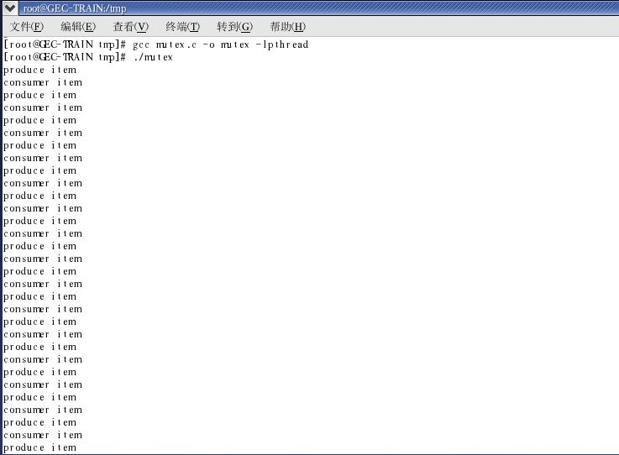
图3.1 互斥
（2）编写经典的“生产者-消费者”问题的实验，进一步熟悉Linux中的多线程编程，并且掌握用信号量处理线程间的同步和互斥问题。
有一个有限缓冲区（这里用有名管道实现FIFO式缓冲区）和两个线程：生产者和消费者，它们不停地把产品放入缓冲区和从缓冲区拿走产品。一个生产者在缓冲区满的时候必须等待，一个消费者在缓冲区空的时候也必须等待。另外，因为缓冲区是临界资源，所以生产者和消费者之间必须互斥执行。它们之间的关系如下图所示：
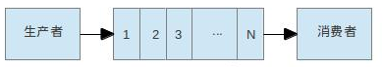
图3.2生产者消费者问题
这里要求使用有名管道来模拟有限缓冲区，并且使用信号量来解决“生产者---消费者”问题中的同步和互斥问题。
信号量的考虑。这里使用3个信号量，其中两个信号量avail和full分别用于解决生产者和消费者之间的同步问题，mutex用于解决这两个线程之间的互斥问题。其中，avail表示有界缓冲区中的空单元数，初始值为Ｎ；full表示有界缓冲区中的非空单元数，初始值为0；mutex是互斥信号量，初始值为1。流程图如下：
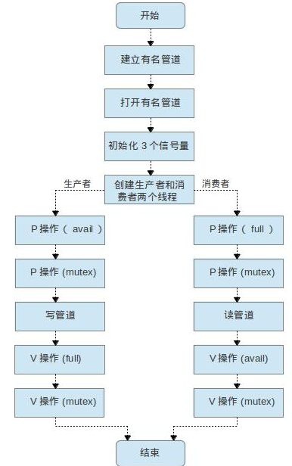
图3.3流程图
本实验采用的有界缓冲区拥有3个单元，每个单元为5字节。为了尽量体现每个信号量的意义，在程序中生产过程和消费过程是随机（采取0～5s的随机时间间隔）进行的，而且生产者的速度比比消费者的速度平均快两倍左右（这种关系可以相反）。生产者一次生产一个单元的产品（放入“hello”字符串），消费者一次消费一个单元的产品。
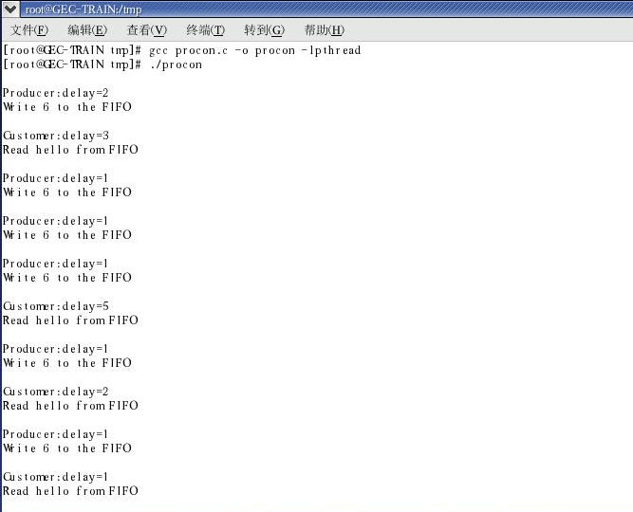
图3.4生产者-消费者运行结果

【实验步骤】
1.消息的创建，发送和接收
<任务>
使用系统调用msgget( ), megsnd( ), msgrev( )及msgctl()编制一长度为1K的消息发送和接收的程序 。
<程序设计>
（1）为了便于操作和观察结果，用一个程序为“引子”，先后fork( )两个子进程，SERVER和CLIENT，进行通信。
（2）SERVER端建立一个Key为75的消息队列，等待其他进程发来的消息。当遇到类型为1的消息，则作为结束信号，取消该队列，并退出SERVER 。SERVER每接收到一个消息后显示一句“(server)received”。
（3）CLIENT端使用Key为75的消息队列，先后发送类型从10到1的消息，然后退出。最后的一个消息，即是 SERVER端需要的结束信号。CLIENT每发送一条消息后显示一句“(client)sent”。
（4）父进程在 SERVER和 CLIENT均退出后结束。

2. 共享存储区的创建,附接和断接
<任务>
使用系统调用shmget(),sgmat(),smgdt(),shmctl()编制一个与上述功能相同的程序.
<程序设计>
(1)为了便于操作 和观察结果，用一个程序为“引子”，先后fork( )两个子进程，SERVER和 CLIENT，进行通信。
(2)SERVER端建立一个KEY为75的共享区,并将第一个字节置为-1.作为数据空的标志.等待其他进程发来的消息.当该字节的值发生变化时,表示收到了该消息,进行处理.然后再次把它的值设为-1.如果遇到的值为0,则视为结束信号,取消该队列,并退出SERVER.SERVER每接收到一次数据后显示”(server)received”.
(3)CLIENT端建立一个为75的共享区,当共享取得第一个字节为-1时, Server端空闲,可发送 请求. CLIENT 随即填入9到0.期间等待Server端再次空闲.进行完这些操作后, CLIENT退出. CLIENT每发送一次数据后显示”(client)sent”.
(4)父进程在SERVER和CLIENT均退出后结束.

<附上你的程序运行图>

3.用管道实现进程间的消息通讯

4. 生产者消费者模型的设计与实现—进程的互斥与同步

【实验要求】
掌握进程的基本概念，按实验内容和实验步骤完成操作，完成实验报告及实验数据结果的填写，所有实验环节均由每位学生独立完成，严禁抄袭他人实验结果。
填写实验报告，包括姓名、学号、专业班级和实验名称等项，在报告中详细记录实验结果及遇到的问题和解决办法。

【实验分析】
通过本次实验让我了解了进程间通信，message的传送和控制并不保证完全同步，当一个程序不再激活状态的时候，它完全可能继续睡眠，在多次send message后才receive message，这一点有助于理解消息传送的实现机理。并且了解了只有当系统进行调度时，切换到了server进程，在进行应答。这个问题，也同样存在于server端到client的应答过程之中。加深了对进程概念的理解，明确进程间通信的原理，进一步认识并发执行的实质。巩固了课本上所学到的知识。

